EQUIURBE
Equipamientos Urbanos
Empresa andaluza, con sede en Sevilla, y área de distribución en España, Portugal y Marruecos. Especializada en sistemas para recogida de residuos solidos urbanos, maquinaria, mobiliario urbano y en general equipamiento urbano y/o municipal (ayuntamientos).
Equiurbe tiene sus oficinas principales en el municipio de Tomares (Sevilla), y dispone de 500 m2 de almacén y taller central a 50 km, en la misma provincia de Sevilla.

Sistema mono-operador recogida bilateral Easy
Camión recolector de residuos en el que sólo es necesario un operador en cabina, que no tiene que abandonar la misma en ningún momento, ya que el sistema está totalmente automatizado. El operador coloca el camión en paralelo a los contenedores (no tiene que ser una posicion exacta) y pulsa un boton que inicia el proceso: se despliega el brazo, localiza mediante sonnar el enganche del contenedor, lo eleva, descarga y vuelve a colocarlo en su sitio. Todo esto en menos de 60 seg.
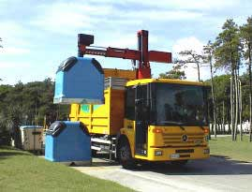
Sistema mono-operador recogida bilateral Easy
Camión recolector de residuos en el que sólo es necesario un operador en cabina, que además no tiene que abandonar la misma en ningún momento, ya que el sistema está totalmente automatizado.
El operador coloca el camión en paralelo a los contenedores (no tiene que ser una posición exacta) y pulsa un botón que inicia el proceso: se despliega el brazo, localiza mediante sonnar el enganche del contenedor, lo eleva, descarga y vuelve a colocarlo en su sitio. Todo esto en menos de 60 segundos.

Descripción del equipo
Estructura de elevación y vuelco de contenedores automática instalada en vehículo dotado de caja compactadora fija con bastidor de volumetría variable de 17 a 23 m3 (en relación con el número de ejes del vehículo y de sus características técnicas). El dispositivo vuelca contenedores, según las condiciones prescritas por la normativa CE, es de forma sencilla, de hecho a través de dos brazos mecánicos, es capaz de elevar y vaciar de modo completamente automático cualquier tipo de contenedor de superficie con un único punto de enganche. El operador, manteniendo presionado el control de hombre presente, sigue todo el ciclo desde los monitores situados en la cabina. El equipo, a través de su instalación oleodinámica proporcional, controlada electrónicamente desde un PLC, recoge los datos enviados por los distintos elementos de medición (codificador, sónar, elementos de proximidad, etc.) y completa el ciclo en sólo 45 segundos.

Compactador
La caja de compactado, de volumetría variable, a través del sistema de compactado de caja, además de comprimir los residuos, determina también la descarga. La puerta posterior, gracias a su conformación particular, es capaz de recoger los líquidos que se derivan de la compresión de los residuos. Este equipo es especialmente indicado para la recogida de materiales compactables como papel, cartón, plástico, etc.
Simplicidad, seguridad, velocidad, automatismo y fiabilidad son las características sustanciales del equipo EASY-FT
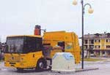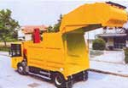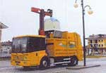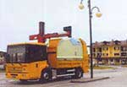
 | Equipo en vehículo en 2 ejes | Equipo en vehículo a 3 ejes
Distancia mínima de toma: contenedores del lado del vehículo | 850 mm | 850 mm
Distancia máxima de toma: contenedores del lado del vehículo | 3000 mm | 3000 mm
Peso máximo de elevación por la grua EASY | 1500 kg | 1500 kg
Tipo de instalación | electro-proporcional
Contenedores adecuados | Contenedores con punto de enganche único
Tiempor ciclo de recogida | 45 seg | 45 seg
Vehículo de base tipo | 18 toneladas | 26 toneladas
 | 2 ejes o similares | 3 ejes o similares
Relación de compactación | 6:1 | 6:1
Dimensión caja | 17 m3 | 23 m3
Dimensión tolva | 5.5 m3 | 5.5 m3
Sistema de compactación | De caja | Decaja
Carga útil | 5000 kg | 11500 kg
EASY-17-FT

Características
Estructura mecánica compuesta de una torreta, posicionada detrás de la cabina, y dos brazos telescópicos. El equipo permite detectar de forma automática los contenedores con único punto de enganche como los tradicionales contenedores a campana o los contenedores de nuestra marca. Este equipo está aconsejado para las empresas que recogen exclusivamente residuos compactable (papel o residuos sólidos urbanos).

Instalación hidráulica compuesta de:
Módulos electro-proporcionales tipo Danfoss, conectados externamente al chásis para el mando también manual del equipo.
Tubos que conectan los elementos hidráulicos (pistones, bomba, etc.) para los movimientos del equipo.
Depósito de aceite para la alimentación del equipo EASY, de la instalación porta-contenedores y del compactador.

Intalación eléctrica/electrónica compuesta de:
PLC (control programable) completo de conexiones eléctricas a todos los elementos de detección (sónar, sensores, encoder, etc.).
Software personalizado para la recogida en automático de todos los tipos de contenedores en dotación.
EASY-23-FT
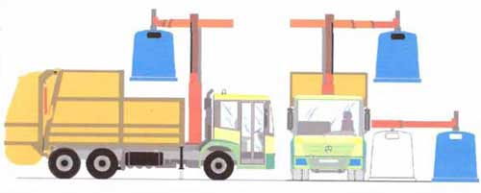

Características
Estructura mecánica compuesta de una torreta, posicionada detrás de la cabina, y dos brazos telescópicos. El equipo permite detectar de forma automática los contenedores con único punto de enganche como los tradicionales contenedores a campana o los contenedores de nuestra marca. Este equipo está aconsejado para las empresas que recogen exclusivamente residuos compactable (papel o residuos sólidos urbanos).

Instalación hidráulica compuesta de:
- Módulos electro-proporcionales tipo Danfoss, conectados externamente al chásis para el mando también manual del equipo.
- Tubos que conectan los elementos hidráulicos (pistones, bomba, etc.) para los movimientos del equipo.
- Depósito de aceite para la alimentación del equipo EASY, de la instalación porta-contenedores y del compactador.

Instalación eléctrica/electrónica compuesta de:
- PLC (control programable) completo de conexiones eléctricas a todos los elementos de detección (sónar, sensores, encoder, etc.).
- Software personalizado para la recogida en automático de todos los tipos de contenedores en dotación.
- Instalación video compuesta de 4 telecámaras externa y 2 monitores en el interior de la cabina
- Panel de control en cabina completo de joystick, monitor y pantalla táctil.

Sistema Easy. Recolector grua EASY-J2-S
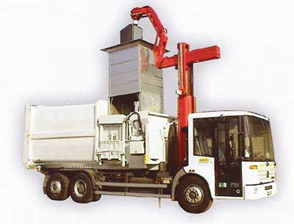

Sistema mono-operador recogida bilateral Easy
Camión recolector de residuos en el que sólo es necesario un operador en cabina, que además no tiene que abandonar la misma en ningún momento, ya que el sistema está totalmente automatizado.
El operador coloca el camión en paralelo a los contenedores (no tiene que ser una posicion exacta) y pulsa un boton que inicia el proceso: se despliega el brazo, localiza mediante sonnar el enganche del contenedor, lo eleva, descarga y vuelve a colocarlo en su sitio. Todo esto en menos de 60 seguntos.
El equipo EASY es el único sistema completamente automatizado para la recogida de los contenedores enterrados de diverso volumen (3, 4, 5 m3) provisto del dispositivo de enganche a Seta .

Funcionamiento
El Equipo EASY está provisto de un brazo articulado que le permite aproximarse mayormente al plano vial, para poder enganchar el contenedor, y alcanzar un punto de vaciado más alto para poderlo vaciar.
Gracias a su automatismo consigue, en tiempos reducidos, a pre-elevar el contenedor manteniendo una perfecta verticalidad y, despues de la fase de descarga, a reposicionarlo exactamente en la posición precedentemente ocupada.

Equipamiento.
El equipamiento más adaptado a la recogida de estos novedosos contenedores es seguramente el provisto de una caja compactadora que puede estar fijado al autobastidor o con la instalación de un porta contenedores de gancho.

Ventajas.
Seguramente el punto fuerte del equipo EASY es su versatilidad porque puede recoger desde un volumen reducido como el de los contenedores de campana hasta un volumen mucho más elevado de los contenedores enterrados.
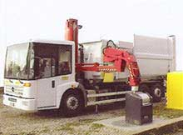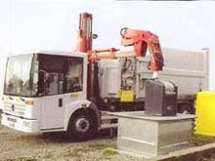
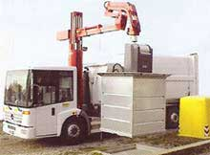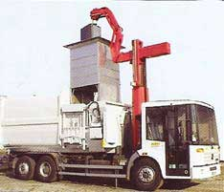

Sistema Easy. Recolector grua EASY-J-S
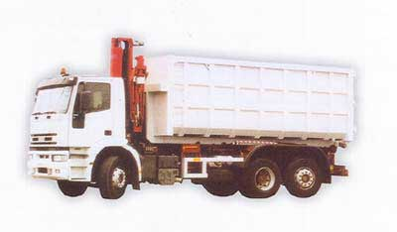

Sistema mono-operador recogida bilateral Easy
Camión recolector de residuos en el que sólo es necesario un operador en cabina, que además no tiene que abandonar la misma en ningún momento, ya que el sistema está totalmente automatizado.
El operador coloca el camión en paralelo a los contenedores (no tiene que ser una posición exacta) y pulsa un botón que inicia el proceso: se despliega el brazo, localiza mediante sonnar el enganche (tipo Seta F90) del contenedor, lo eleva, descarga y vuelve a colocarlo en su sitio. Todo esto en menos de 60 segundos.
El equipo EASY es el único sistema completamente automatizado para la recogida de los contenedores enterrados de diverso volumen (3, 4, 5 m3) provisto del dispositivo de enganche a Seta F90.

Descripción del equipo
Estructura de elevación y vuelco automático de contenedores instalada en vehículo dotado de un dispositivo que se puede enganchar con cajas de volumetría variable de 17 a 23 m3 (en relación con el número de ejes del vehículo, sus características técnicas y el tipo de caja utilizada ( a cielo abierto o compactador). El dispositivo de volteo de contenedores, en aplicación de las condiciones que disponen las normativas de la CE, es de forma sencilla y está dotado de un brazo articulado que permite tomar y vaciar de modo completamente automático cualquier tipo de contenedor con un único punto de enganche (del contenedor llamado de campana al contenedor soterrado).
El brazo articulado permite alcanzar una distancia mayor desde el lateral del vehículo y, gracias a su articulación, es capaz de acercarse más a la calzada, por esta razón es ideal para la recogida automática de los contenedores soterrados. Con esta aplicación el punto de vaciado del contenedor es más alto y, gracias al notable brazo extensible, la caja se llena de forma más uniforme.
El operador, manteniendo presionado el control de hombre presente, sigue todo el ciclo desde los monitores situados en la cabina.
El equipo, a través de su intalación oleodinámica proporcional, controlada electrónicamente desde un PLC, recoge los datos enviados desde los distintos elementos de medición (codificador, sónar, elementos de proximidad, etc.) y completa el ciclo en sólo 45 segundos.

Sistema descargable y cajas.
El EASY-J-S prevé la instalación de un sistema de descarga con la posibilidad de utilizar una caja con sistema de compactación o una caja que se puede enganchar abierta.
Este equipo resulta muy flexible al dar la posibilidad de llevar a cabo más servicios con el mismo medio y simplemente intercambiando las cajas (caja compactadora, caja a cielo abierto, caja con sistema de lavado de contenedores, etc).
Será por tanto el operador el que decida la utilización de una caja u otra, dependiendo del tipo de residuo que haya que recoger (compactable como papel, cartón, plástico, etc., o no compactable, como el vidrio).
También es posible la instalación de un brazo extensible horizontal (para recogida de contenedores de superficie) o de un brazo extensible articulado (para todo tipo de contenedores, incluso soterrados). Todos estos contenedores deberán poseer un sistema de enganche tipo Seta F90, aunque el sistema también admite otros tipos de enganche: anillo, a Seta “kinshofer”, adoble perno “schaffer” etc..
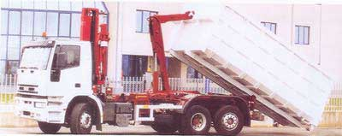
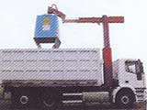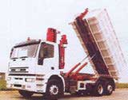

Sistema Easy. Contenedor de superficie Easy
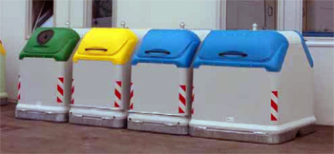

CONTENEDORES DE SUPERFICIE
El contenedor tipo Easy de superficie, conforme a la normativa europea, ha sido concebido para la recogida de cada tipo de residuo diferenciado y del residuo doméstico.
La parte estructural está realizada en acero galvanizado, la puerta y su soporte son en material plástico y el fondo en acero galvanizado.
Este contenedor ocupa un espacio reducido sobre el suelo público tiene un volumen de 2,6 m3.
El contenedor puede ser suministrado con diversos tipo de apertura. A petición es posible instalar un pedal abretapas. El fondo es con junta estanca, con su altura de 15 cm.
Consigue contener hasta 250 litros de líquidos.
Contenedor para R.S.U. y materiales voluminosos como papel o cartón, provisto de puerta grande para introducir los residuos.
La particularidad de este contenedor está en su mecánica para la apertura del fondo, en la parte externa el contenedor está provisto de una “Seta” en acero galvanizado que comunica con el sistema interno mediante un tubo deslizable que acciona especiales bielas sobre los lados internos del contenedor para permitir la apertura del fondo.
A diferencia de los tradicionales contenedores a campana, los órganos mecánicos no están en contacto con los residuos, por lo tanto es imposible que interfieran con la mecánica.
Capacidad de 1.800 Litros (950mm de ancho)
Capacidad de 2.400 Litros (1.200mm de ancho)
Capacidad de 3.000 Litros (1.450 mm de ancho)
Capacidad de 3.500 Litros (1.700 mm de ancho)

Otros modelos
- Contenedor para vidrio, plástico, latas, etc. provisto de una boca circular diam. 190 mm. para introducir los residuos. Está siempre provisto del enganche a "Seta" externo, pero la mecánica interna está compuesta de brazos simples que permiten la apertura o el cierre del fondo.
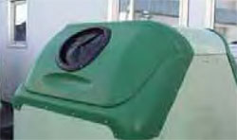
- Variante de contenedor Easy de superficie de 3.000L
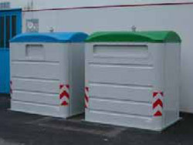
- Contenedor de superficie de 5,5m3 de capacidad para residuos industriales y voluminosos
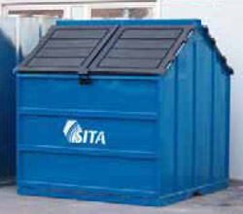

Sistema Easy. Contenedor soterrado Easy
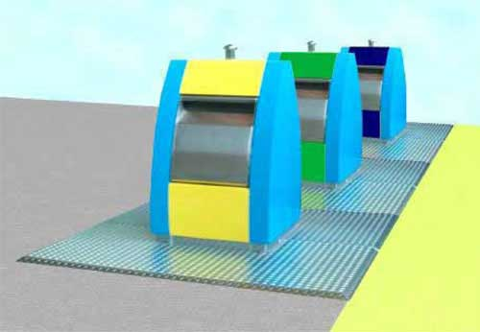
El contenedor soterrado es un método innovador para la recogida de residuos domésticos que se integra perfectamente al paisaje en el qual está introducido.
El contenedor soterrado se puede instalar en cualquier espacio urbano: plazas, calle, patios, hospitales, hoteles, favoreciendo la recogida selectiva de residuos.
El sistema soterrado es revolucionario por su flexibilidad, gracias al concepto modular que hace que dentro de un espacio reducido se pueda introducir un gran volumen de residuos, pero sobre todo por su eficiencia: los costes de mantenimiento son reducidos, tiene una excelente capacidad de volumen y pueden ser recogidos con una diferente periodicidad respecto a los contenedores tradicionales.
La calidad de vida en la ciudad se ve mejorada gracias a varias ventajas como:
- Reducción de olores, pues que la temperatura bajo suelo es inferior a la de superficie, y esto hace disminuir la descomposición de los residuos.
- Reducción del ruido durante la introducción de residuos, en particular del vidrio.
- Diseño agradable y mejora de la imagen de la calle;
- Mayor espacio para los peatones;
- Reduccion de barreras arquitectónicas.

VENTAJAS SISTEMA EASY CON CONTENEDOR SOTERRADO
SEGURIDAD: La ventaja de este sistema es que el contenedor es enganchado y vaciado con un equipo automático que puede efectuar el ciclo de recogida de manera totalmente automático, de hecho el operador se queda durante todo el ciclo en su lugar de conduccion y solo tiene que pulsar un boton de hombre presente y seguir las operaciones a traves del monitor. Por lo tanto no necesita exponerse a ningun riesgos ni subiendo sobre el apostadero de control manual, ni acercandose al contenedor para la operación de enganche como pasa normalmente con el empleo de gruas tradicionales.
Los estabilizadores estan activados siempre y de manera automática cada vez que el camion se va parar para levantar y vaciar el contenedor.
Mayor seguridad en el sistema de enganche con el empleo de sensores de proximidad que aseguran cualquier movimiento reclamado por el mecanismo, desde la insercion del organo de enganche en el lugar hasta la aprobacion del enganche, llegando con regularidad hasta la fase de vaciamiento y ademas de su desenganche. Trasductores angulares señalan al sistema automatico la posición de cada organo estructural del equipo, por eso una operacion no correcta por parte del chofer, durante el ciclo automatico, provoca el paro del equipo. Valvulas de bloqueo oleodinamico aseguran una perfecta rigidez de la estructura durante el transito del camion o el deplazamiento desde un contenedor a otro y una perfecta seguridad en operatividad durante la fase del ciclo.
El desarrollo del ciclo esta asegurado, además, por el sistema de enganche empleado sobre el contenedor. Este, llamado gancho de seta F-90, esta realizado según las normativas europeas vigentes.
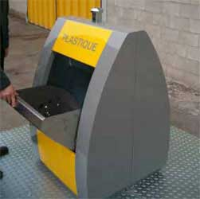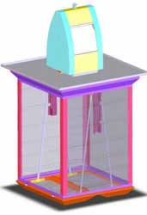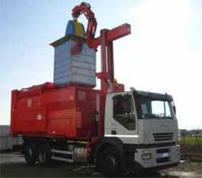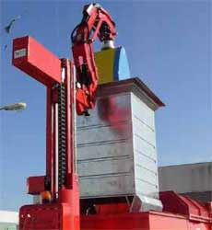

Sistema Easy. Opción caja compactadora
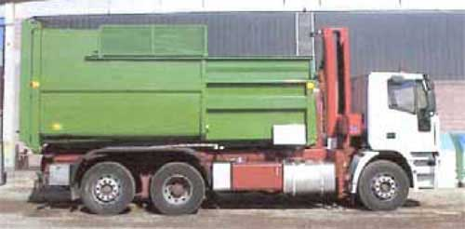
Válida para cualquier camión recolector del sistema easy.

Características
Dimensiones: longitud 6000 mm., volumen 20 m3
Ciclo de pintura con lavado, capa antioxidante y pintura final según solicitado por el cliente.
Potencia de empuje 45 toneladas.
Tiempo del ciclo de trabajo 30 segundos.
Presión máxima 230 Bar.
Puerta posterior con apertura hidráulica hacia arriba.
Dispositivo de retención en el interior de la caja.
Gancho de elevación anterior con altura de 1480 mm.
Certificación CE.
Manual de uso y mantenimiento.
Volumen de la tolva de carga: 5 m3
Dimensiones de la tolva de carga (2200 x 2000 mm)
Funcionamiento mediante línea hidráulica del camión, conectada al compactador mediante conexiones rápidas.
Inversión del sistema de empuje gestionada electrónicamente, mediante sensores magnéticos y grupo de electro válvulas en paralelo.
Presostato para inversión sentido de marcha y señalización compactador lleno.
Cuadro eléctrico de gestión.
Línea eléctrica de 24 Volt. y toma de conexiones multipolar para la conexión en interfaz con el equipo EASY
Mando toma on / off y correspondiente control mediante la consola en la cabina de conducción.
Elaboración del software para el vaciado de los contenedores en función del tipo de contenedor seleccionado (caja abierta o con sistema de compactación).

Opcionales
Dispositivo para el cierre total de la tolva, con el fin de evitar fugas de materiales ligeros, compuestos por una rejilla deslizable sobre guías, accionada por un cilindro hidráulico, sensores inductivos para el control de los movimientos. Tubos hidráulicos y electro válvulas para el mando, cableado eléctrico y conexión en interfaz con el software del equipo con el fin de automatizar la apertura y el cierre con relación a las exigencias del ciclo de vaciado de los contenedores.
Elevador lateral para la manipulación de contenedores de 120 hasta 1.100 L.

Sistema Easy. Opcion caja lavacontenedores
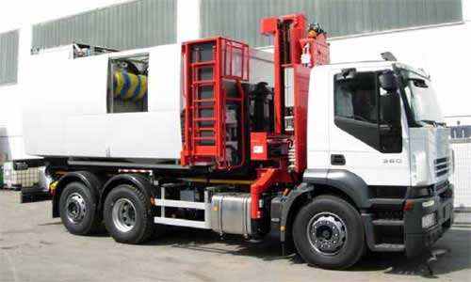
Válida para cualquier camión recolector del sistema easy.
Caja con instalación para el lavado de contenedores, fabricado como complemento del sistema EASY, en alternativa a la caja abierta y al sistema de compactación.
Motor auxiliar, bomba de alta presión, instalación de lavado y boquillas con cabeza rotativa para la limpieza interna del contenedor.
Depósitos para el agua limpia y sucia, con sistema de filtrado para la recuperación y la reutilización de agua empleada en el lavado de los contenedores.
El equipo puede utilizar el mismo sistema también para efectuar el servicio de limpieza de contenedores, evitando, de esta forma, inversiones demasiado gravosas, como requieren otros sistemas de recogida en uso.
La Caja lavacontenedores montable y desmontable a través de gancho, básicamente está constituida de los siguientes componentes:
- Cisternas de Agua:
  - Cisterna de 6000 litros, para agua reciclada de forma cilíndrica, con compuerta posterior con apertura manual, con indicador de nivel de llenado, válvula de seguridad de llenado y presión, sistema automático de trasvase , boca de hombre paso con válvula y sistema manual de carga/descarga.
  - Cisterna de 5000 litros para agua limpia, de estructura cuadrangular reforzada, construida en torno a la cisterna cilíndrica para agua reciclada, de este modo el trasvase de agua entre las cisternas es muy rápido tras el ciclo de lavado del contenedor, sin variar el baricentro del vehículo en relación a sus ejes longitudinal y transversal.
La estructura así conformada permite el trasvase del agua a continuación del lavado, y la decantación de las partículas residuales del lavado, como partículas de cemento de los contenedores soterrados, también se dota de un carrete de manguera de ½ “, con una lanza de alta presión y de una boquilla nebulizante para lavado de la torreta de recogida.
- Cámara de lavado realizada en acero inoxidable y dotada de 2 terstina rotativas para el lavado del contenedor (ángulo de lavado de 270º).
- Motor Auxiliar de 4 tiempos HATZ 4M40 insonorizado tipo “Silent Pack” dotado de bomba de alta presión, (±100 litros a 150/170 bares de presión) para el lavado interno del contenedor; bomba hidráulica de servicio, bomba de vacío de 540 m3/h con refrigeración por aire para el motor hidráulico, y filtro de aceite, combustible y válvula de sifón.
- La limpieza externa del contenedor se realiza a través de la rotación de cepillos que se mueven hidráulicamente. A su vez un sistema automático especial de las boquillas limpia a presión a intervalos de tiempo con o sin detergente durante las fases de lavado y enjuague.
- Mientras el equipo lavacontenedores está conectado eléctricamente con el vehículo se seleccionará automáticamente el programa de lavado que verificará el procedimiento entero de la fase de lavado y la fase de enganche y desenganche del contenedor.
- Certificado CE. Este equipo puede ser Montado y desmontado de forma sencilla, ofreciendo la posibilidad de utilizar el mismo sistema EASY para efectuar el servicio de lavado de contenedores, además de la recogida.

Sistema Easy. Opcion elevador lateral
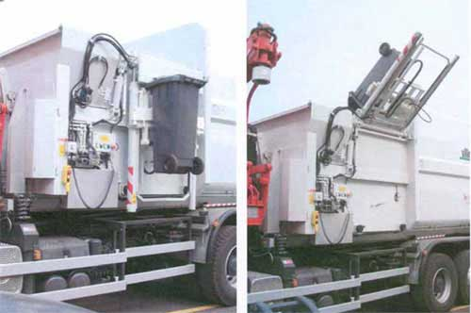
Valido para el compactador del sistema easy.

Características
Dispositivo de elevación lateral para elevar y vaciar los contenedores con enganche de peine y doble perno. El dispositivo viene aplicado sobre el lado compactador. Esta compuesto por dos cilindros de elevación para la subida y descenso de los contenedores. El giro viene efectuado por un tercer cilindro que provoca el volteo de los contenedores y el consiguiente vaciado.
El elevador lateral trabaja de forma semi-automática mediante operaciones hidráulicas proporcionales, de hecho la aproximación del contenedor se realiza manualmente, el vaciado, sin embargo, de forma automática. En la fase de descenso el operario, por motivos de seguridad, debe mantener el mando hasta la reposición del contenedor en el suelo.
Gracias a la utilización del elevador el equipo puede efectuar también la recogida de contenedores desde 240 hasta 1.000 l, con aprehensión mediante peine o DIN. De esta forma se pueden utilizar los contenedores tradicionales, integrando la recogida de los residuos y aprovechando al máximo la potencialidad del montaje.

Sistema Easy. Opcion caja abierta
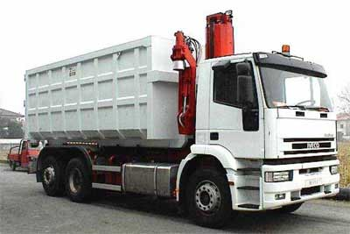

Caracteristicas
Caja deslizable abierta pera el transporte de residuos no compactables como el vidrio y multimaterial con dimensiones aproximadas de 6 m. de longitud y 2,5 m. de altura con aprox. 30 m3 de capacidad útil.
Puerta posterior con apertura a libro para la descarga de los residuos.
Rodillos posteriores de deslizamiento para la reposición en el suelo de la caja.
Estructura con refuerzos verticales.
Pintura en color a elegir por el cliente.

Sistema Easy. Opcion enganche manual
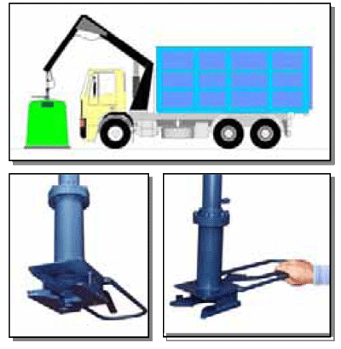

Caracteristicas
El dispositivo de enganche a Seta manual, aplicado a una grúa tradicional, permite efectuar la recogida y el vaciado de los contenedores con enganche a Seta en él caso de que el equipo se encuentre inutilizable, o se deba desarrollar un servicio de mantenimiento o se deban cambiar los contenedores.
El sistema puede ser instalado sobre una grúa tradicional y sólo en la fase de enganche el operario deberá intervenir manualmente, porque la apertura y cierre del contenedor vienen accionados por el cilindro hidráulico situado en el interior.

